Муниципальное образовательное учреждение
«Средняя общеобразовательная школа села Александровка
Саратовского района Саратовской области»

Цели и задачи мероприятия:
Воспитательная:
- воспитывать нравственное отношение к своей стране,
- воспитывать чувство уважения к истории страны.

Развивающая:
  - развивать творческие способности учащихся

Образовательная:
- познакомить учащихся с отдельными фактами трагедии, произошедшей на ЧАЭС.

Форма: внеклассное мероприятие
Класс: 1-11
Оснащение:
- видео,
- СD с музыкой,
- компьютер и проектор,
Подготовка:
- видеосюжеты;
- музыка,
- презентации с необходимым наглядным материалом,

Видео о городе Припять

В этом городе больше никто не живѐт.
В этом городе нету ни птиц, ни зверей.
Только ветер в разбитые окна поѐт
Под скрипенье и стук приоткрытых дверей.
Он покинут жильцами на верную смерть.
Но за что он покаран - никак не поймѐт.
Он в дыму и пожарах сумел уцелеть.
Но зачем? Всѐ равно в нѐм никто не живѐт.

Чернобыль - это маленький городок на севере Украины, расположенный в 15-ти километрах от белорусской границы. Мало кто в Европе догадывался об его существовании до 26-го апреля 1986 года. Зато сразу же после аварии, город, в котором произошел взрыв атомной электростанции, был у всех на устах.

Чернобыль... Название небольшого украинского города стало синонимом словам «смерть», «трагедия», синонимом слову «подвиг». Судьбы миллионов людей разделились на жизнь до и жизнь после Чернобыля. Для многих Чернобыль стал завершением земного пути. Память о жертвах катастрофы, о подвиге ликвидаторов ее последствий должна жить в наших сердцах как благодарность за спасенную страну, за нашу жизнь, за наше здоровье.
Чтобы помнить, надо знать. Мы должны знать о жертвенном подвиге наших соотечественников - граждан Советского Союза, жителей разных советских республик. Мы должны знать, что им было очень страшно, очень больно, что им хотелось скорее вернуться домой, в свои семьи. Но мужчины вновь и вновь, теряя здоровье и силы, шли навстречу смерти, чтобы спасти нас, чтобы их детям не было за них стыдно. Для нас Чернобыль стал историей. Для этих мужчин он продолжается. Продолжается в тишине больничных палат, в страшных снах, в физической и душевной боли.

На Чернобыльской трассе - украинской святыне
Наступила грибная золотая пора,
На Чернобыльской трассе - горький запах полыни
И на просеке леса тонкий дым от костра.
До родимого дома путь отсюда неблизкий,
Здесь отважные парни обрели свой приют,
На Чернобыльской трассе восстают обелиски,
Украинские ветры им прощанье поют.
Было трудное время, помнишь отблеск пожара,
Взрыв четвертого блока, - не людская вина.
В назиданье потомкам, как небесная кара
Над цветущим Полесьем прогремела "война".
Здесь особо ценилась и любовь и отвага
И шахтерская доблесть и солдатский приказ.
И у "рыжего леса" и внутри "Саркофага"
Мы бездумно беспечны бывали не раз.
Вновь тревожные дни и опять расставанья
И дороги Полесья совсем нелегки,
И опять в "Саркофаг" и опять по призванью
В "бой" идут добровольно "одни старики".

Ведущий 1:
Это случилось в 1986 году в нашей стране, Союзе Советских Социалистических Республик. Теплая весенняя ночь опустилась на Чернобыльскую атомную электростанцию, расположенную неподалеку от столицы Украины Киева. В зале управления четвертым энергоблоком кипела работа. Здесь

готовились к проведению опыта, к проверке работы реактора в необычных условиях. Чтобы создать такие условия, работники станции отключили все системы предохранения реактора от взрыва. Они были уверены, что ничего страшного не случится. Многим из них не хватало знаний об атомной энергии, хотя они и считались опытными работниками.

Чернобыль. ( рэп В исполнении учащихся)

В ту ночь ушло много людей и не вернулось назад.
Их жизни были на грани и эта грань порвалась.
Жены ждали мужей, в надежде что вернутся.
Но, к сожалению, все обернулось словно туча.
Уже не вернуть, ту ночь и те года.
И кто погиб в эту ночь запомнят наши сердца
Мы скорбим о вас и эта песню для тех,
кто пострадал от катастрофы на АЭС.
Кто выжил там, на Украине вспоминают те грозы
и после интервью на лице у них слезы.
Они пытаются забыть, те муки и страданья
но не дает только одно - ужас воспоминанья.
Пожалуй, эту тему обсуждать не уместно,
в душе пылает грусть, очень грустно и тесно!
для вас, кто там, на небе, мы поднимем знамя
и с грустью встанем на ноги - минута молчания!
Все люди мирно спали и не думали о том,
что будет завтра, что может случиться с завтрашним днем!
произошла разбалансировка реактора 4
и инженеры заметили, что он теперь нестабилен!
А что же будет дальше?! дальше будет взрыв и свет,
Выброс радиации - словно фейерверк.
Пожарные как всегда были наготове,
но никто не мог представить, что предстоит им за работа!
Один за одним, пожарные выходят из строя,
и никто не верит в то, что вокруг происходит!
головная боль, рвота, тошнота!
Это лишь малый перечень всего того зла!
кто-то после этой ночи не вернется домой,
Кто-то громко плачет о брате молодом!
2б апреля 8б-го года!
мы не забудем катастрофу 4 энергоблока!
в районе З км спасали всех, кто бежать не мог!
тому говорили: «Давай руку брат,
ты моей семье помог,
я готов помочь тебе». Бог есть на небе!
Он дает нам проверки, для того, чтобы мы стали сильнее!
Так будем мы скорбеть по всем тем людям, которые умерли,
Которые отдали свои жизни для спасения других!
так помянем их души минутой молчанья!!
Что 6 все знали: мы помним их страданья!!!!!!!

Как жить, ну как прожить там.
Земля несбывшихся надежд, Земля разрушена в хлам
Там день страшней, чем ночь!!
мать больше не увидит свою красивую дочь
2б апреля и тот год не забываем,
Эту катастрофу мы все с грустью вспоминаем!
Чернобыль это ада город
Несколько погибших, но кто с этим не поспорит!
Говорят это черное пятно на зеленой планете,
но это время прошло. нечего нету в секрете!!
взрывы и пожары, люди этому не рады.
Болезни, смерти, раны! нет хуже участи досады!

Город Черно6ыль, АЭС, апрель 26-ого
Никто не думал, какое случилось горе
взрыв, в воздух радиации 8-ая тонна
Спустя несколько дней Чернобыль - Опасная зона!
Катастрофа, облученные страдают в больнице,
Радиация впиталась в тело как кровопийца
Каждый надеется, что его это не коснется
Никто не знает кто завтра, уже не проснется.
Слезы, боль и страх за близких и за себя.
жаль очень всех тех, кого коснулась беда.
Эвакуация жителей города на Украине,
Будем молиться, что б такого не случилось отныне!
и за тех, кто там был, и за тех, кто страдал
и за тех кто не боялся, верил и помогал!
Я в церковь пойду, Встану я у иконы!
И зажгу я свечу, за город Чернобыль!!

Ведущий 2:
26 апреля 1986 года, в один час двадцать три минуты, в темной ночи над Чернобылем прогремело несколько страшных по силе взрывов. Взорвался четвертый атомный реактор. Над ним взвился огромный огненный шар, который понѐсся по станции, осыпая все на своем пути смертельным радиоактивным пеплом. Взрывом сорвало с реактора крышку весом более пятисот тонн. Она подлетела в воздухе и наискось упала на реактор, открыв путь радиации. Все вокруг засыпало обломками, от которых шло смертоносное излучение, в разных местах вспыхнули пожары.
Ночами все чаще почему-то не спится,
Сердце все чаще сжимает боль.
Раньше вспоминалась застава, Уссури, граница...
Теперь Чернобыль, как бой...

30 лет одним днем пролетели,
А ведь были счастливы года -
Мы молоды были и рады что живы,
И над землей прекратилась беда.

Чернобыль - это война,
Тревожный набата звон,
И в сердце навечно слова:
- Лейтенант, здесь увеличен фон...
Сейчас нас немного осталось
С каждым днем уходят друзья...
Конечно, нам горькая доля досталась,
Но по-другому в зоне было нельзя.

Теперь нам ночами все чаще не спится,
Сердце все чаще сжимает боль:
Альфа-ли, бэта-ли, гамма-частицы...-
Сегодня твой непокой...

Ведущий 1:
Работники станции не поняли, что произошло. Они видели, что случилась страшная авария, но надеялись, что реактор цел, а взорвалось что-то другое. Все остались на своих постах и пытались исправить ошибки, спасти станцию. Люди не жалели себя и старались сделать все возможное... Но было поздно: реактор уже разрушился.
Ведущий 2: Руководство станции не знало или не хотело знать, каковы на самом деле размеры катастрофы. Оно послало в Москву успокаивающее донесение, боясь ответственности за ошибки, приведшие к катастрофе. Неверная оценка ситуации не позволила вовремя начать работы по ликвидации последствий взрыва, обеспечить более безопасный режим работы людей.
Это было ранним утром
Накануне майских дней:
Вскрыв броню, реактор жуткий
Бросил атом на людей.

Страшный атом разорвал
Старый мир на "до..." и "после..."
И пошел один "зашкал"
По полям, лесам и рощам.

Все вокруг в тот час погасло,
Пожелтел от страха лес,
И графитом, как фугасом,
Разметало все окрест...

Но закрыть больной реактор
Вызвался народ простой,
Поборов и страх и атом,
Заплатив большой ценой...

"Ликвидаторы" страдают,
Борются с своей бедой,
Каждый год они считают,
Кто из них еще живой?...

На Чернобыльской аллее
К памятнику вновь цветы...
Мы о прошлом не жалеем
Главное, чтоб помнил ты:

Здесь - достойные сыны,
Подвиг их - другим наука
Той невидимой войны -
Пусть земля им будет пухом!

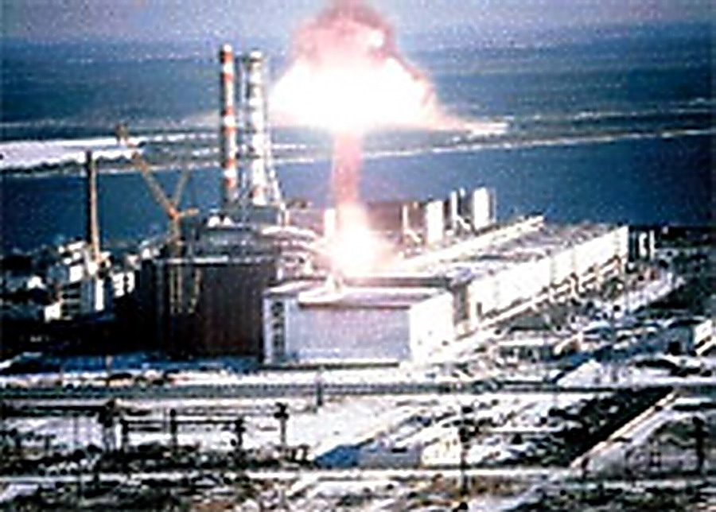

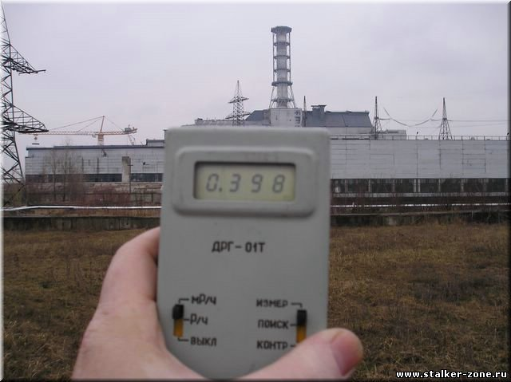
Ведущий 1: Взрыв вызвал десятки пожаров на территории станции. Уже через несколько минут на их тушение прибыли отряды пожарных во главе с лейтенантами Правиком и Кибенком. Вскоре к ним присоединился и командир пожарной части майор Телятников. Ведущий 2: Телятников справлял семейный праздник, когда ему доложили об аварии. Майор находился в отпуске и не был обязан являться на службу. Ведь по принятым правилам руководит тушением начальник первого из прибывших пожарных караулов. Но офицер сразу бросился на помощь своим подчиненным. Ведущий 1: Леонид Телятников, Виктор Кибенок, Владимир Правик и их бойцы вступили в борьбу с огнем. За пять часов мужчины погасили тридцать семь очагов пожара — больше одного пожара на каждого! Ведущий 2: Их сжигало невидимым радиационным излучением. Их тела стали бурыми — появился так называемый ядерный загар. Страшно болели руки, ноги, голова, пораженные радиацией. Но пока у них оставались хоть малейшие силы, они вновь и вновь шли в огонь, чтобы остановить смерть. Только к утру пожарных доставили в больницу со смертельным диагнозом: острая лучевая болезнь. Лейтенанты внутренней службы Кибенок и Правик, их подчиненные: Игнатенко, Ващук, Тишура, Титенок — умерли в больнице. Другие, в том числе майор Телятников, выжили. 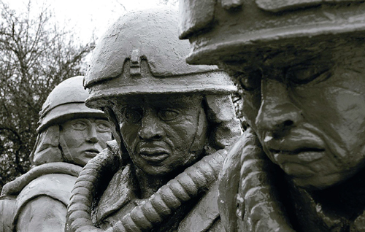
Что натворили весенние грозы! Долгие проводы - лишние слезы... Долгие проводы я, не без слез, Пусть и невольных, уже перенѐс. Не утонул... и в огне не сгорел... Хоть и не числюсь, что я уцелел... Так и хожу я - живым мертвецом: Сыном - не сыном, отцом - не отцом... Некой легендой далеких времѐн... Быль-небылица... Не явь и не сон...
Ведущий 1: Если бы пожарные не погасили огонь, он перекинулся бы на другие реакторы электростанции. Половина Европы подверглась бы радиоактивному заражению. В эту страшную ночь пожарные Чернобыля не просто остановили пожар — они спасли тысячи человеческих жизней. Ведущий 2: Лейтенантам Кибенку, Правику (посмертно) и майору Телятникову было присвоено звание Героя Советского Союза. Прошли десятилетия. На тридцать километров вокруг станции до сих пор тянется «мертвая зона» — земля, вода, воздух в ней заражены. Людям там жить запрещено. Население вывезли в другие города и села. Радиоактивному заражению подверглись некоторые области Украины, Белоруссии, России, на которые после взрыва выпали дожди, несущие в себе смертоносную чернобыльскую пыль.
Когда уходят близкие от нас,
То очень тяжело мириться с этим.
Мы, с болью, размышляем каждый раз
О злой несправедливости на свете...

Но почему, скажите, почему,
Так бестолково этот мир устроен ?
И не понять ни сердцу, ни уму,
Что с нами сделал вспыхнувший Чернобыль.
Не снимут боль ни мрамор, ни гранит,
И никакие в мире обелиски...
Так пусть навечно память сохранит
Нам образы ушедших наших близких.
Ведущий 1: Уже нет Советского Союза. Границы разделили наши народы, оставив общей одну беду — Чернобыль.
Когда в апреле чѐрный склон,
Вновь красным выкрашен закатом,
Тогда и колокольный звон
По сердцу, вдруг, пройдѐт набатом.
И тело окунѐтся в стынь,
Как в том году, тем днѐм проклятым,
И на губах пыль да полынь,
Всѐ та же горечь, как когда-то…
Тогда весенним ясным днѐм
Ничто не предвещало горя,
Светило солнце и кругом –
Всѐ в свежей зелени уборе
Но что-то было в той весне
В еѐ уж слишком ясном взоре,
И в той прозрачности небес
И в том невиданном напоре.
Подземных токов хоровод,
Небесных споров и сражений
В миру является исход
И, часто, страшным потрясеньем.
И горе тем, кто разум свой
Не направлял тогда к спасенью,
Чрез них той давнею весной
И грянул гром, но не весенний!..
Чернобыль - это боль и смерть…
Кто мог проклясть свой час рожденья?!
Кто мог послать тот страшный смерч
На место сил средоточенья?!..
Чернобыль – боль и Брагин – брат,
Ваш тяжкий рок – моѐ несчастье!
О, если б мог, я был бы рад
Стать вашей постоянной частью,
Стать камнем, деревом, ручьѐм,
Чтобы любовью данной властью, 5
Мог тайно чистить милый дом
От страшных радио-напастей!
Этих героических людей, находившихся так близко от смерти, выполнявших разные обязанности, объединяло одно — стремление помочь Родине, защитить страну и предотвратить еще большую катастрофу.
Они выполнили свой долг. Они тогда не думали, что через 30 лет здесь, в школе, молодые люди, юноши и девушки будут называть их имена. Они сами были молоды, хотели жить и радоваться жизни. Но шли навстречу смерти. Ради нас.
Звучит над миром колокол беды,
Тревожа память, поминая горе,
Жесток и страшен лик седой войны,
Как в шторм разбушевавшееся море.

Япония скорбит уж много лет,
Известны людям Хиросима, Нагасаки,
Но не наложен на трагедии запрет,
Стоят повсюду ядерные плахи.

Не хочет человечество понять,
Что жизнь на свете самое святое,
Ее мгновенно можно оборвать
В горниле взрыва или гуще боя.

Всех жертв и испытаний нам не счесть,
Но целы арсеналы, полигоны,
Чернобыля убийственная весть
Предупрежденье поколеньям новым.

Тысячелетье начало отсчет,
Век двадцать первый по земле шагает,
Пусть его детям больше повезет
И солнца луч их каждый день встречает.

